**2025春人教版八年级下册物理教学设计：12.2 跨学科实践：制作简易杆秤**

◇教学目标◇

知识目标

1.掌握杆秤称重的工作原理。

2.通过制作杆秤使学生加深对杠杆的平衡原理的理解。

能力目标

能够运用杠杆原理制作杆秤,通过制作杆秤,锻炼利用简单的工具及材料完成实验的能力,培养设计方案、操作及与他人合作的能力。

素养目标

通过杆秤的制作了解科学与社会之间的关系,树立民族自豪感,培养实事求是的科学态度。

◇教学重难点◇

教学重点

秤杆水平平衡时与杠杆五要素的匹配分析;秤杆刻度标记及影响因素分析。

教学难点

秤杆0刻度标记及影响因素分析。

◇教学过程◇

一、新课导入

杆秤是人类发明的各种衡器中历史最悠久的一种。古时候,人们在生活中买卖商品离不开它。随着时代的发展,杆秤逐渐淡出商品交易市场,但它承载着中华民族数千年的历史,是中国文化的典型符号之一。你对“古代秤杆的智慧”了解多少呢?本节我们就一起来学习它并自制一个简易杆秤。

二、教学步骤

探究点1　杆秤的工作原理

[阅读课本]P111“项目分析”

[思考]你知道什么是杆秤吗?

[提示]杆秤是秤的一种,是利用杠杆原理来称质量的简易衡器。杆秤由木制的带有秤星的秤杆、秤砣(砝码)、秤盘、提纽等组成(见课本图12.2⁃1)。

[思考]如何使用杆秤称量物体?

[提示]称量时将被称物体放在秤盘中,移动系秤砣的挂绳使秤杆平衡,根据挂绳所处的位置就可以读出被称物体的质量。

[思考]请你详细分析一下杆秤的工作原理?

[提示]杆秤的制作基于杠杆原理,即动力×动力臂=阻力×阻力臂。在杆秤中,阻力为秤盘和被测物的重力,动力为秤砣的重力,通过调整秤砣的位置使秤杆保持水平平衡,从而测量出物体的质量。

如图,*G*盘×*lOA*=*G*砣×*lOB*+*G*杆×*lOC*①

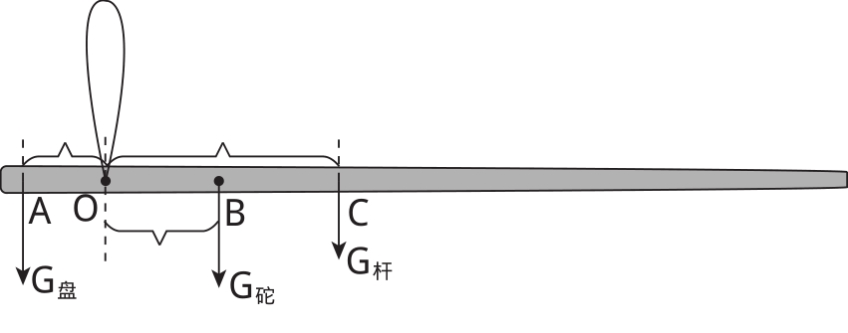

如图,将重物*G*置于秤盘内,移动秤砣至*D*点,此时杆秤平衡。由杠杆平衡条件可得,(*G*盘+*G*)×*lOA*=*G*砣×*lOD*+*G*杆×*lOC*②

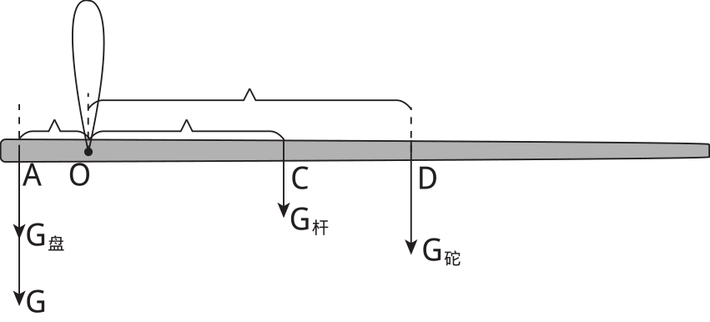

②-①,得*G*×*lOA*=*G*砣×*lBD*(如图)

故*G*=*G*砣,*m*=*m*砣

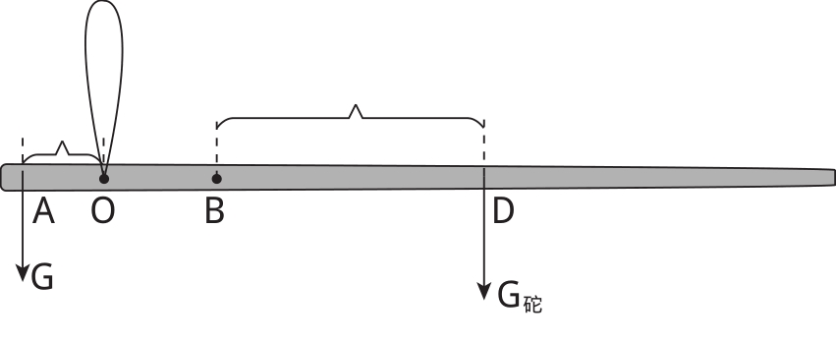

*lBD*表示秤砣悬挂点到定盘星的距离,*m*砣为秤砣质量。更换物体*m*时,*lOA*不变,*m*砣不变,则*m*与*lBD*成正比,所以杆秤上的刻度是均匀的。

探究点2　杆秤的制作

[阅读课本]P112“项目实施”

[思考]制作简易杆秤需要准备哪些材料?

[提示]秤杆:一次性筷子或粗细均匀的长木棍等;秤盘:蛋糕纸盘等其他平坦的轻质盘子;秤砣:六角螺母或其他重物,重量可根据需要调整;细线或棉线:用于系秤盘、秤砣和提纽;工具:剪刀、工字钉(或大头针)、笔、刻度尺、钻孔工具(如钉子或电钻,如果需要在秤杆上钻孔的话);标准质量:如5克、10克、15克、20克的钩码,用于校准刻度。

[思考]请简述杆秤的制作过程?

[提示](1)制作秤盘:如果使用蛋糕纸盘,用工字钉在纸盘边缘均匀地扎3个孔,用于系细线。如果使用其他材料,确保材料能够稳定地固定细线并挂在秤杆上。

(2)制作秤砣:找一块重物作为秤砣,如石头或螺母。细线一端系住秤砣,另一端系成环状,便于调节位置。

(3)固定秤盘和提纽:在秤杆上选择适当的位置,用剪刀或工具切出两个浅槽(或使用工字钉打孔),一个用于系秤盘,另一个用于系提纽。将秤盘用细线系好,挂在秤杆的一端;在秤杆靠近秤盘一侧合适位置系上提纽。

(4)校准刻度:手拿提纽,调节秤砣位置,直到秤杆水平平衡。此时,秤砣的位置即为0刻度,用笔在秤杆上做上标记。在秤盘里放入已知质量的钩码(如5克),调节秤砣位置直到秤杆再次水平平衡,并在秤杆上标上5克刻度。重复上述步骤,依次放入10克、15克、20克钩码,并在秤杆上标上相应刻度。在0~5克、5~10克、10~15克、15~20克之间各分10等份,以提高秤的准确度。

根据杠杆原理,即动力×动力臂=阻力×阻力臂。动力(秤砣质量)、阻力臂(提纽到系秤盘之间水平距离)一定时,阻力(被测物体质量)与动力臂(提纽到秤砣之间水平距离)成正比,所以刻度是均匀的。

探究点3　展示交流

[阅读课本]P112“展示交流”

[思考]你是如何将自制的杆秤与其他同学进行展示交流的?

[提示]首先展示自己的作品,并描述在制作过程中遇到的问题和解决办法。其次用自制的杆秤称量一些不同物体的质量,并将自己的测量结果与其他同学的测量结果进行比较,并与同学们研究讨论提升杆秤的测量精度的方法,尝试通过改变提纽的位置和秤砣的质量,制作一个可以称量更大质量的杆秤。最后,总结本次实验的收获,分享自己的感悟。

三、板书设计

**第2节　跨学科实践:制作简易杆秤**

1.认识杆秤

(1)工作原理

(2)使用方法

2.杆秤的制作

(1)材料选取

(2)制作过程

3.展示交流

◇教学反思◇

本次跨学科实践让学生自制简易杆秤,旨在让学生深刻理解杆秤的工作原理,提高学生的动手能力。在教学过程中,学生通过观察、讨论、制作、展示等环节,充分体现了自主学习、合作学习的精神;教师要注意引导学生运用物理知识解决生活问题,同时,也要关注学生在实践过程中的安全问题,确保操作过程的顺利进行。